Marketing-kit

PROGRAM TACTICS

СОДЕРЖАНИЕ
История компании 3
Польза взаимодействия с нашей компанией 5
Технологии 7
Методология работы 9
Цифры 10
Информация 11
Кому подойдут наши бизнес-решения 13
Контакты 14

ИСТОРИЯ КОМПАНИИ

«Наша команда существует уже более 4 лет. Направление IT мы начали развивать небольшим составом, работая над созданием одностраничных сайтов для бизнеса и частных лиц. Тогда наша команда называлась TomatoStudio и главная наша цель была изучить любой подход к рынку маркетинга, продажи товаров через интернет с помощью брендов, фирменного стиля.
Следующим нашим этапом развития была разработка мобильных приложений для платформы iOS. Обилие новых проектов и большого опыта привел нас к основанию web- студии и открытию направления web- разработки для крупных компаний.
Так мы все больше и больше изучали тонкости нашей сферы, совершали ошибки, исправляли их и нарабатывали знания, которые нам пригвождающая и сегодня.

3

За это время мы поменяли состав команды, обучили множество программистов. В 2020 году под моим началом была создана независимая группа разработчиков Exental.
Сегодня студия Exental успешно поставляет Мобильные Приложения на заказ и развивает мультиплатформенную парадигму программирования.
Сегодня наша компания занимает устойчивое положение на российском IT - рынке, а также выполняет проекты зарубежных объединений. Компания состоит из четырех профильных отделов: Отдела Продаж, Технического Отдела, отдела Официальных вопросов и PR, а также Административного Отдела. Мы совмещаем в себе направление разработки комплексных продуктов для бизнеса на заказ и поставку собранных модулей для создания программ, приложений и сервисов вручную современными IT - студиями и командами разработчиков».

4

ПОЛЬЗА ВЗАИМОДЕЙСТВИЯ С НАШЕЙ КОМПАНИЕЙ
Команды разработчиков состоят только из опытных программистов (Middle / Middle+), прошедших предварительную стажировку и получивших квалификационный доступ к разработке коммерческих проектов;
В запасе мы имеем множество готовых и протестированных модулей, из которых мы собираем программный продукт как конструктор: мы настраиваем программный код наших модулей под требования клиента, не теряя при этом время на создания модулей с нуля. Это является нашими авторскими наработками, которые мы в общем виде передаем нашим клиентам вместе с исходными кодами проектов.
Подход к анализу экономики проекта
позволяет сохранить средства компаний и стартапов для дальнейшего продвижения программ, сэкономить их на вносимых в проект правках и трудозатрат на выгрузку и тестирование будущих продуктов. У нас отработана линия старта проекта в работу, как и методология взаимодействия с нашими клиентами.
5

У нас отработана линия старта проекта в работу, как и методология взаимодействия с нашими клиентами.

Технический штат компании насчитывает более 20 специалистов.

Стоимость разработки также снижена за счет использования заранее протестированных модулей.
Мы выполняем полный цикл разработки: От консультации клиента и формулирования идея, разработки Технического Задания до выгрузки готового продукта на основные сервера, где продукт уже будет выведен в этап монетизации и использования.

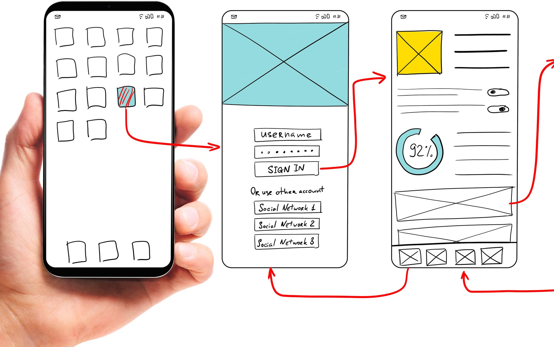

6

ТЕХНОЛОГИИ

Мы используем универсальный стек технологий для расширения возможностей компании и нашего предоставления; Спектр возможных направлений разработки обширен. Но благодаря правильному соблюдению последовательности ведения проекта, это не влияет на качество.

7

BACK-END
(Серверная разработка)

Python (Flask / Django) Node.js
C#/C++
BFRONT-END
(Интерфейс / визуализация)
vue.js React.js Angular.js HTML/CSS/JS
MOBILE
(Мобильная разработка)
Swift (iOS) Java (Android)
Kotlin (Android)
Flutter (Кроссплатформенная разработка)
Xamarin (Кроссплатформенная разработка)

8

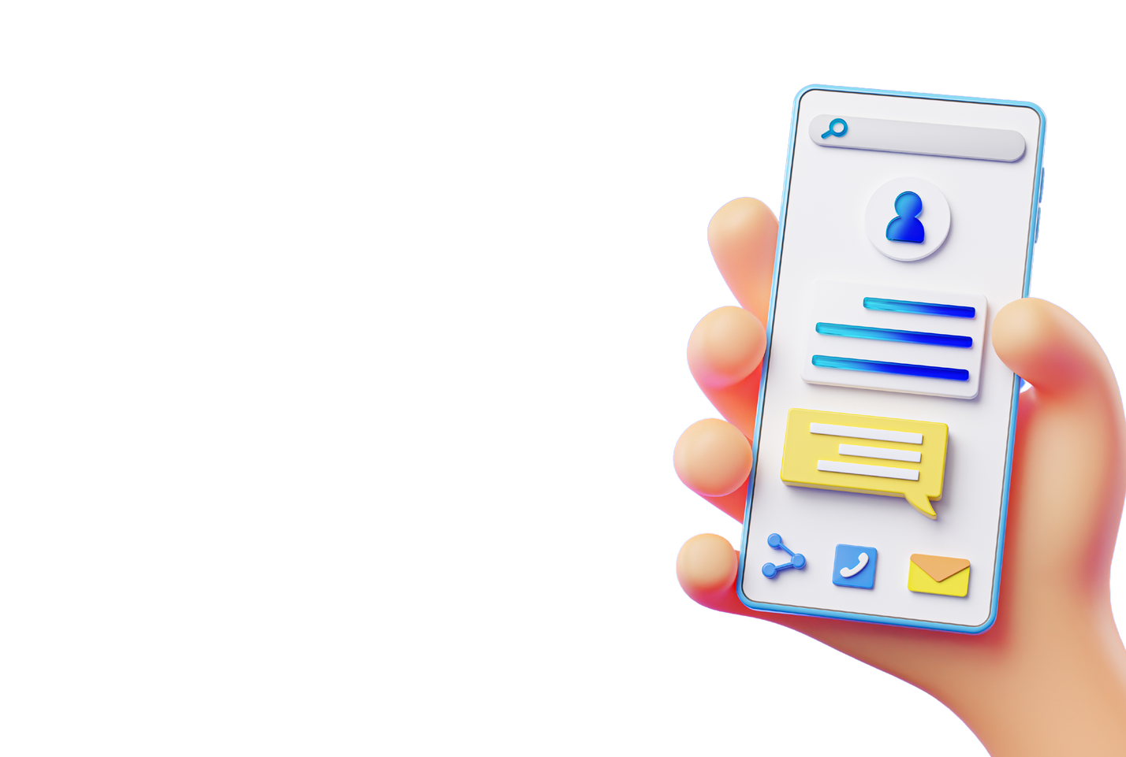
МЕТОДОЛОГИЯ РАБОТЫ

Мы сторонники полной конфиденциальности идей на рынке: мы подписываем договор о неразглашении коммерческой тайны для обеспечения безопасности будущего проекта.
1

Мы проводим Research (исследование) с целью определить трудозатраты для выполнения той или иной задачи.
2
Составляется План-проект, который будет базой для дальнейшей работы, учета времени и прогресса.
После того, как задача или проект оценены и приняты в работу, назначен менеджер проекта и рабочая группа проекта, происходит «развертывание»: всем программистам выставляются персональные задачи, обозначаются сроки выполнения каждой их них. Для хранения кода и отслеживания версий создается репозиторий хранения кода, доступы к системе менеджмента задач и отслеживания версий предоставляются Клиенту. Мы отслеживаем все изменения на проекте и придерживаемся расписания звонков / обсуждений

Готовый продукт сверяется с первоначальными требованиями, проходит первичные тесты. Далее по требованиям и пожеланиям продукт может быть передан в виде исходных кодов, либо выгружен для работы с конечными пользователями.
3
4
9

ЦИФРЫ

Компания на рынке 5 лет

Более 150 успешно реализованных проектов
Среднее время разработки проекта: 2 месяца

Нашим клиентам разработанные решения принесли более 2 000 000 000₽

10

ИНФОРМАЦИЯ
Что вы можете автоматизировать / (упростить, отдать на выполнение программе) в вашем бизнесе с помощью наших IT - решений:

11

Продажи: Разработка CRM, разработка исследовательских (аналитических) модулей для соц.сетей, сервисные программы обслуживания, боты, парсеры и валидаторы сайтов.

Контроль персонала: Система совместной работы, платформа поиска / подбора персонала, внутренний сервис отчетности и выполнения поставленных задач.

Контроль производства и документооборота: Модули интеграции с уже работающими сервисами на рынке.

Бизнес-решения: Мобильные Приложения по автоматизации продаж, маркетплейсы, платформы услуг и продажи курсов / услуг / контента, торговые алгоритмические боты, искусственный интеллект для анализа и обработки данных.

Безопасность и обеспечение деятельности компании: Модули защиты данных на серверах клиентов, модули персонализации трафика с социальных сетей и новостных ресурсов, модули получения и структурирования информации с использованием VPN.

12

КОМУ ПОДОЙДУТ НАШИ БИЗНЕС-РЕШЕНИЯ

Производства и заводы: Компании, которые работают в сфере тяжелой и легкой промышленности Коммерческие компании в сфере ритейла
Компании, работающие с криптовалютой и BigData Маркетинговые агентства
Стартапы
Компании Финансово-технической направленности
IT - компании по созданию приложений и web-платформ Фрилансеры, работающие в сфере IT
Удаленные Отделы Продаж и маркетинговые отделы Компании по производству интерактивного оборудования
Компании по производству аппаратных составляющих для автомобилей и легкой техники
13

КОНТАКТЫ
Телефон:
7 916 697 42 27

Сайт: www.protactics.ru

Почта: info@protactics.ru

Инстаграмм: tactics_it
Телеграмм: @IT_Tiger

